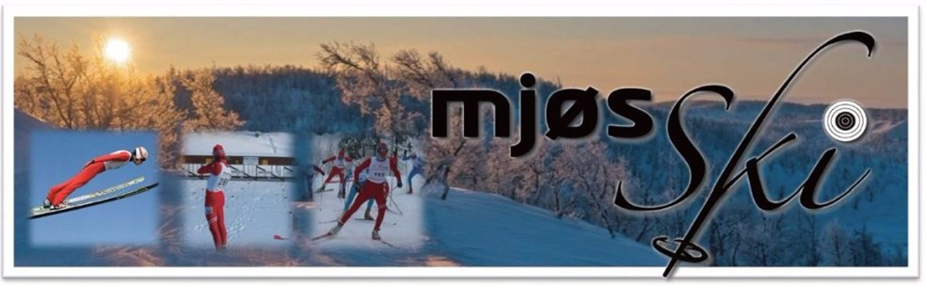

Invitasjon til
Hedmarks-cup
23.-24. januar 2021

Arena/ankomst

Idrettsanlegget Veldre Sag. (Ligger ca. 15 km nord for Brumunddal sentrum.
Ankomst fra E6 nordgående, ta av E6 i Brumunddal, kjør inn på Narudvegen og videre opp til Veldresagvegen.
Ankomst fra E6 sydgående, ta av E6 i Moelv, følg Åsmarkvegen (Fv216), og ta av til høyre inn på Ellevsætervegen etter at dere har passert Næroset. Ta så til venstre inn på Veldresagvegen.)

Type renn

Lørdag: KM sprint, start kl. 1100

Søndag: KM fellesstart med start kl. 1100. Sprint for utøvere under 13år.

Pga høyt smittetrykk i regionen, må vi dele deltagerne i 2 grupper. Dvs at det blir 2 innskytinger, gruppe 1 fra nybegynnere tom 13 år, gruppe 2 fra 14 år til senior. Dette blir også ett renn kun før løpere tilknyttet Hedmark Skiskytterkrets.

Gjør også oppmerksom på at det er kun mulig med 1 ledsager pr utøver. Ledsager til løper i pulje 1, har ikke mulighet til å være ledsager i pulje 2. Det blir elektronisk innsjekk på stadion ihht smittevern. Dette gjelder ledsagere, påmeldte løpere trenger ikke registrere seg.

Innskyting

Innskyting i 2 puljer, tidspunkt blir publisert på hjemmesiden www.mjosski.no
Standplasspersonell bistår med spriting av matter etter hver utøver.

Klasser/distanser:

Det blir klasser fra nybegynner til senior begge dagene. Distanser blir publisert på www.mjosski.no

Startkontingent:

Startkontingent etter NSSF’s satser
Jenter og gutter t.o.m. 16 år: kr. 110,- + 25kr for medalje
Kvinner og menn 17, 18/19 og 20/21: kr. 130,- + 25kr for medalje
Kvinner og menn senior: kr. 160,- + 25 kr for medalje

Påmelding:

Online påmelding via www.eqtiming.no innen kl. 23:59 tirsdag 19.01.21.

Ved spørsmål knyttet til påmelding, ta kontakt med tidtakersjef Bent Lyngby tlf: 95234919

Lisens:

Hver enkelt skiskytterklubb er ansvarlig for at løpere f.o.m 13 år har betalt lisens og gjennomgått sikkerhetsbestemmelsene. For de som ikke har betalt lisens, kan man løse engangslisens på rennkontoret.

Brikker:

Ingen tidtakerbrikker

Avhenting av våpen/visitasjon:

Våpen utleveres fra standplass av standplassfunksjonærene etter siste skyting for aktuell løper. Gi tegn og vent til funksjonærene har ledig tid til å kontrollere og levere våpenet.

Visitasjon etter målgang fra og med junior alder.

Rennkontor:

Rennkontoret på arena er betjent fra kl 09.00
Startnummer fås ved innsjekk arena, sammen med deltagerpremie.
Startnummer som ikke returneres blir fakturert med kr. 300 pr nummer.

Premiering:

Full premiering t.o.m 16år, øvrige klasser 1/3 premiering. Premier ettersendes ikke.
KM medaljer deles ut etter rennet ( fra 13 år) på parkeringen med god avstand. Speaker opplyser om tidspunkt. Det samme gjelder for klasser over 16 år ( 1/3 dels premiering)

Parkering:

På Veldre Sag, parkeringsavgift kr. 50. Vipps og kontant.

Sagstua:

Det blir ikke holdt åpent i sagstua, ingen kiosk eller mulighet for dusj/ garderobe.

Rennleder:

Heidi Hjemli tlf: 90931273 e-post: heidi.nyvoll@lovenskiold.no

MjøsSki ønsker alle en strålende helg på Veldre Sag!

